限上批发零售业和住宿餐饮业企业
入库指引

限上批发零售业和住宿餐饮业企业入库所需材料如下：
共性材料包括：《调查单位年/月度审核登记表（一）》和营业执照（证书）复印件（加盖企业公章）;营业执照成立日期早于去年10月的法人单位,还需提供开业时间在去年10月后的相关证明材料。
一、批发和零售业法人单位还需提供：
1.截至申报期最近1个月加盖单位公章（或财务专用章）的《利润表》复印件（小规模纳税企业则提供最近1个季度的报表复印件）；
2.打印并加盖税务部门和单位公章的《增值税纳税申报表》，或打印税务网上申报系统查询的《增值税纳税申报表》整屏截图（带查询页面的完整表）并加盖单位公章；
3.近一个月或近一个季度的资产负债表（加盖企业公章）；
4.非互联网经营的零售业单位还需提供门店的现场照片。
二、住宿和餐饮业法人单位还需提供：
1.截至申报期最近1个月加盖单位公章（或财务专用章）
的《利润表》复印件（若无月度表，则提供最近1个季度的报表复印件）；
2.打印并加盖税务部门和单位公章的《增值税纳税申报表》，或打印税务网上申报系统查询的《增值税纳税申报表》整屏截图（带查询页面的完整表）并加盖单位公章。
3.近一个月或近一个季度的资产负债表（加盖企业公
章）。
三、以补充材料入库
因未缴纳增值税而缺少《增值税纳税申报表》或《增值税纳税申报表》无法反映实际经营情况的企业，可按专业要求提供补充材料。
（一）网上零售企业
网上零售企业（行业代码5292）可同时提供以下材料作为补充材料：
1.加盖企业公章的后台卖家信息截图（含法人单位名称）。若有多家网店，需提供所有以本法人名义开设网上商店的交易平台名称、店铺名称及对应的网址说明，并加盖企业公章。
2.截至申报期加盖企业公章的电子商务平台后台真实交易记录月度数据整屏截图。后台真实交易是指单位实际成交金额，即扣除退款金额和刷单数据金额后的实际收款金额（后台数据获取来源见附件）。
3.提供与后台截图数据匹配的加盖企业公章的数据表格，表格主要内容为包含截止申报期的每月销售金额、退款金额、刷单金额。
月份 | 销售金额 | 退款金额 | 刷单金额 | 实际交易额
1 | 2 | 3 | 4 | 5=2-3-4
……
合计
（二）其他企业
网上零售以外的其他企业可提供以下材料作为补充材料：
1.加盖企业公章的业务管理系统说明，需说明企业业务管理系统的个数及对应的业务活动，业务系统数据是否涵盖企业全部交易数据、是否包含本企业以外的其他法人企业的交易数据等内容及其他需要说明的事项。
2.截至申报期加盖企业公章的业务管理系统实际累计交易数据整屏截图（包含法人单位名称），若企业有多个业务管理系统，需分别提供。企业业务管理系统若包含其他法人单位的交易数据，应进行剔除，仅提供本法人单位的交易数据。
（三）电子商务平台后台取数途径
以下内容根据目前掌握的材料整理，各地如发现新形式，请每月上报市场运行处，作为补充完善的依据。对于后台取数途径中无法显示退款金额的平台，需企业出具退款数据的相关资料。
1.支付宝：商家中心—业务查询——资金业务——卖出交易、交易退款（含交易金额、实收金额、退款金额）
2.赤兔名品（天猫平台）：收入为：店铺绩效——综合分析——汇总专项，分析——退款情况分析
3.1688卖家工作台：交易——交易收支查询（无退款数据）
4.生e经（天猫）：销售分析——销售指标及趋势（无退货数据）
5.微信小程序：数据统计（含商品名称、销售量、微信支付、余额支付、总销售额，无退款数据）
6.生意参谋：
首页——运营视窗——整体看板（数据含支付金额、访客数、成功退款金额）
或者：交易——交易分析——交易概况——交易总览（支付金额，无退款金额）
7.京麦（京东平台）：店铺管理——结算管理——账单查询（含月度支出、收入数据，无退款数据，请说明卖家实际收入以哪个指标为准）
8.京东商智：首页——实时指标——实时销售进度（本年累计交易额，无退款数据）
9.拼多多：商家后台——数据中心——交易数据——数据总览——支付金额（无退款数据）
10.账房：收支查询——支出情况（月度，含本月支出、本月付款，本月交易额，无退款数据；请说明卖家实际收入以哪个指标为准）
11.抖音：营销中心——月账单（含订单数、总收入、总支出、净收益，无退款数据；需说明卖家实际收入以哪个指标为准）

截图示例：
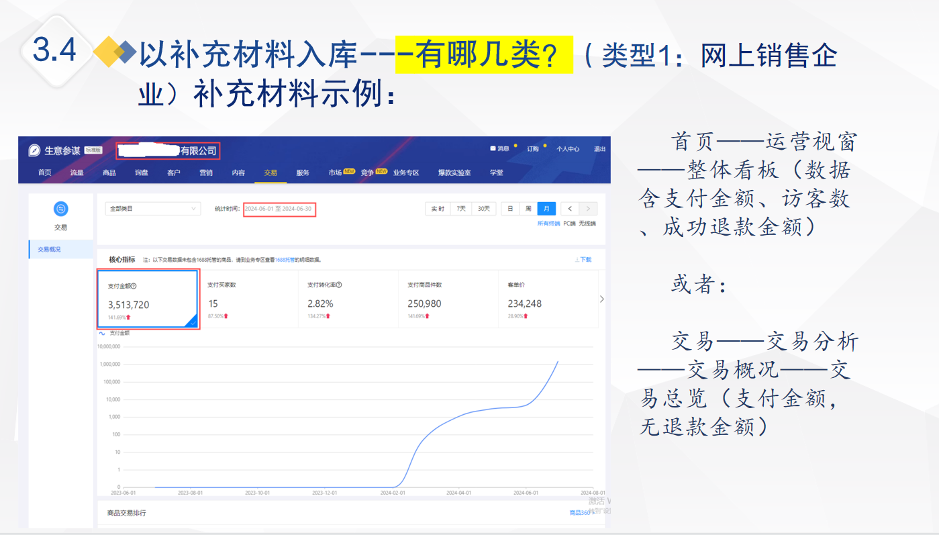

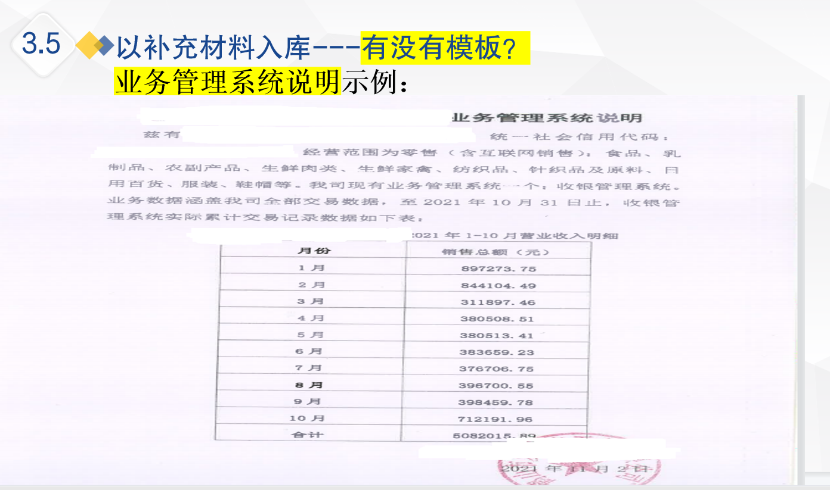
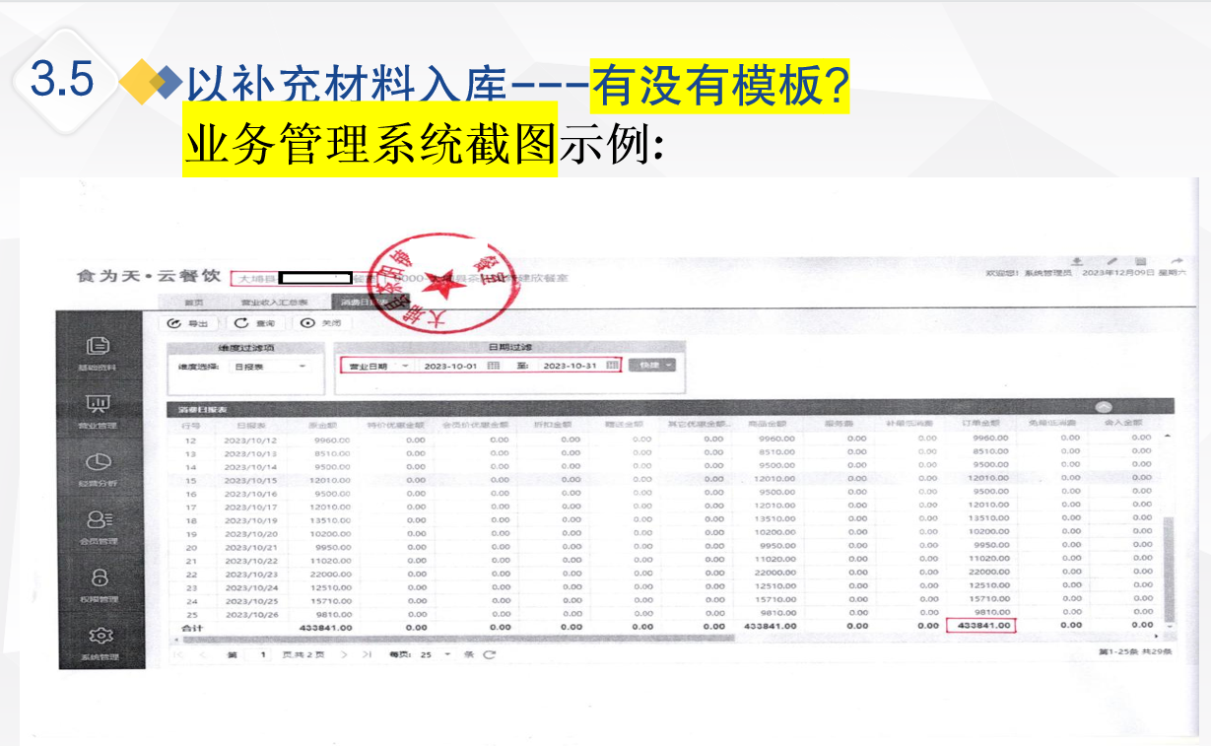

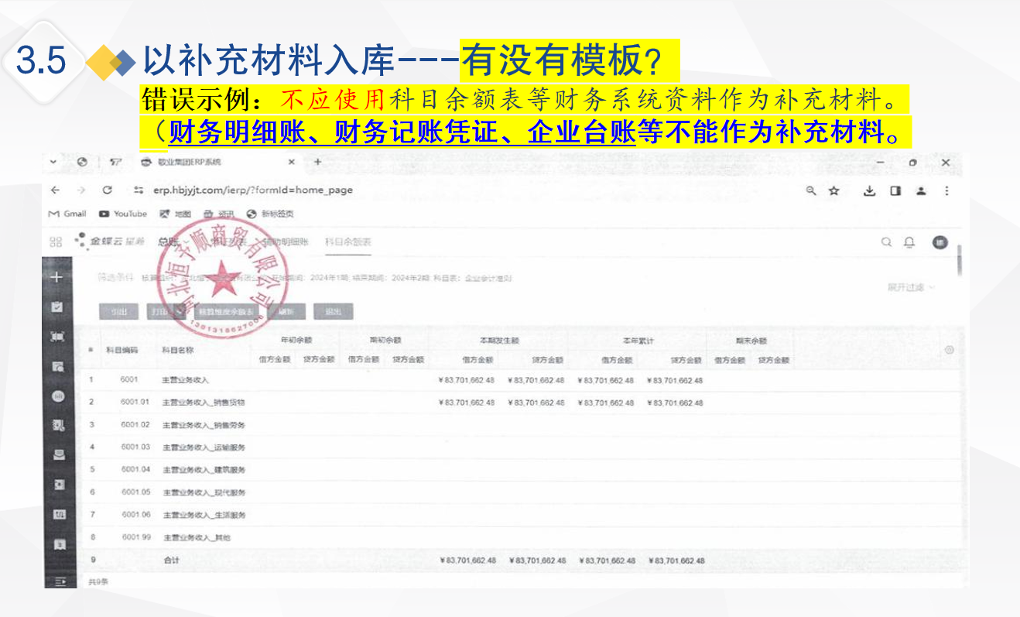

1.截图需包含法人单位名称；2.若企业确实无法提供月度数据，可提供累计数据，目前仅发现京东商智为累计数据。

